**Temat: Zwierzęta na wsi.**

1. **Na wsi – słuchanie wiersza.**

Po podwórku chodzą kurki,

Bardzo ostre ich pazurki,

Każda w ziemi czegoś szuka,

Znaleźć ziarnko, to jest sztuka!

Dalej w głębi jest sadzawka,

Wokół niej zielona trawka,

Pędzą po niej oszalałe,

Hałaśliwe gąski białe.

A w zagrodzie małe świnki,

Wesolutkie mają minki,

Wciąż biegają, pochrumkują,

Widać dobrze się tu czują.

Środkiem dumnie sunie krowa,

Na pastwisko iść gotowa,

Bo na wieczór każdy czeka,

Żeby dała dużo mleka.

Jeszcze w stajni stoją konie,

Gospodarze dbają o nie,

Karmią, czyszczą i siodłają,

Leśne ścieżki objeżdżają.

Ale, najważniejszym w tym rejonie,

Nie są krowy ani konie,

Tylko wierny piesek Burek,

władca wiejskich podwórek.

1. **Pytania do dzieci w oparciu o wiersz:**

Kto chodzi po podwórku?

Czego szukają kurki?

Kto pędzi po zielonej trawce?

Jakie zwierzęta są w zagrodzie?

Jakie zwierze chce iść na pastwisko?

Jakie zwierzę daje mleko?

Kim jest Burek?

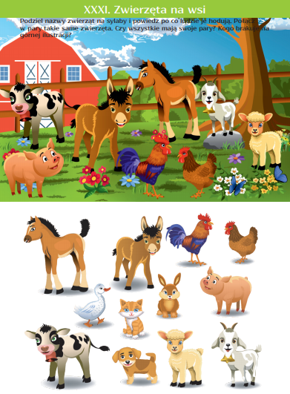 **3.**